附件1
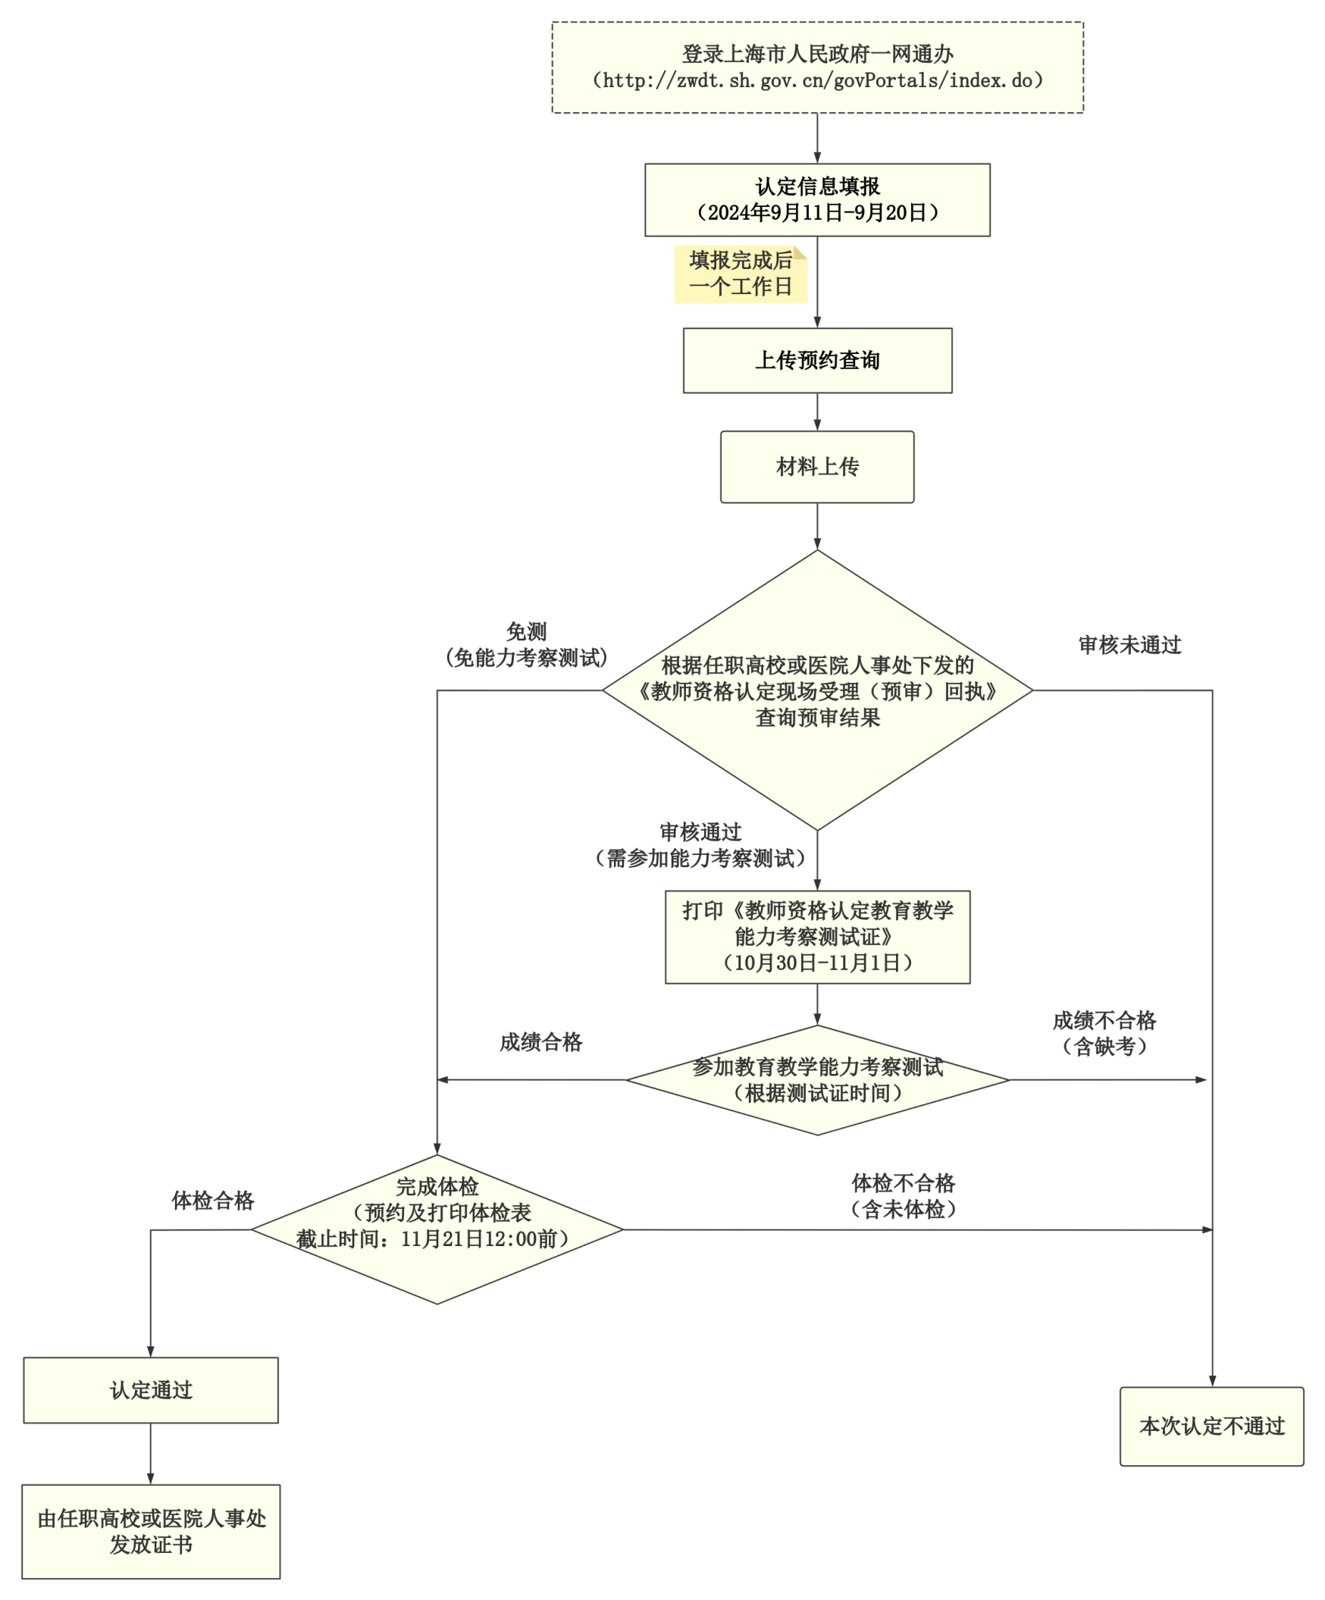
上海市2024年高校教师资格认定流程图

